Утверждены
постановлением Правительства
Московской области
от 23.01.2014 № 3/1

Методические рекомендации
по внешнему виду и размещению рекламных конструкций и средств размещения информации на зданиях и сооружениях

1. При проектировании размещения рекламных конструкций и средств размещения информации на зданиях и сооружениях, размещаемых
в целях информирования о находящихся (осуществляющих деятельность)
в этих зданиях и сооружениях организациях, индивидуальных предпринимателях, должны учитываться архитектурно-композиционные решения фасада здания, на котором будет установлена рекламная конструкция или средство размещения информации. Кроме того, внешний облик рекламных конструкций и средств размещения информации
на зданиях и сооружениях должен гармонировать с окружающим городским ландшафтом.
Основными принципами выбора художественного решения рекламных конструкций и средств размещения информации на зданиях и сооружениях являются:
сохранение архитектурного своеобразия, декоративного убранства, тектоники, пластики, а также цельного и свободного восприятия фасадов;
создание комфортного визуального пространства;
обеспечение в легко доступном режиме информирования потенциального потребителя о деятельности предприятия, организации, учреждения.
2. Рекламные конструкции и средства размещения информации на зданиях и сооружениях размещаются:
на плоских участках фасада, свободных от архитектурных элементов, навесах («козырьках») входных групп или в виде панель-кронштейнов, элементов оформления витрин и маркиз;
не выше линии второго этажа (линии перекрытий между первым и вторым этажами) для жилых (в том числе многоквартирных) домов, первые, этажи которых заняты нежилыми помещениями, а так же офисных и промышленных зданий. Высоту рекламных конструкции и средств размещения информации на плоских участках фасадов зданий и сооружений следует принимать равной 0,5 м;
непосредственно у главного входа или над входом в здание, строение, сооружение или помещение, в котором фактически находится (осуществляет деятельность) организация, индивидуальный предприниматель, сведения о котором содержатся на размещаемом носителе.
Примеры размещения рекламных конструкций и средств размещения информации на зданиях и сооружениях по данному пункту приведены в приложениях №1 и №2.
3. При размещении рекламных конструкций и средств размещения информации на зданиях и сооружениях не допускается перекрытие оконных и дверных проемов, а также витражей и витрин, архитектурных деталей фасадов объектов (в том числе карнизов, фризов, поясков, пилястр, медальонов, орнаментов и др.).
4. В случае если в здании (сооружении) располагается несколько организаций и (или) индивидуальных предпринимателей, имеющих общий вход, каждой организации (индивидуальному предпринимателю) необходимо:
учитывать художественное решение ранее установленных рекламных конструкций и средств размещения информации
и располагать их в один высотный ряд по средней линии рекламных конструкций и средств размещения информации, но не выше
линии второго этажа;
с учётом положений пункта 9 настоящих Методических рекомендаций формировать из нескольких рекламных конструкций и средств размещения информации общую художественную композицию, соразмерную с входной группой, при необходимости, располагающуюся по обе стороны от нее (в случае, если рекламные конструкции и средства размещения информации расположеныу входа в здание, сооружение).
Примеры размещения рекламных конструкций и средств размещения информации на зданиях и сооружениях по данному пункту приведены в приложении №3.
5. Следует избегать на зданиях и сооружениях хаотичного расположения, а также негармонизованных разноцветных
и разноразмерных рекламных конструкций и средств размещения информации, создающих визуальный диссонанс.
6. При размещении рекламных конструкций и средств размещения информации на зданиях и сооружениях должна быть организована подсветка(приложение №4).
Подсветка должна иметь немерцающий, приглушенный свет,
не создавать прямых направленных лучей в окна жилых помещений
и обеспечивать безопасность для участников дорожного движения.
7. На зданиях, имеющих статус объектов культурного наследия, выявленных объектов культурного наследия, рекламные конструкции
и средства размещения информации устанавливаются в соответствии
с законодательством об объектах культурного наследия по согласованию
с Министерством культуры Московской области.
8. Для исторических городов(населенных пунктов), ансамблей улиц, площадей в границах исторических поселений при размещении рекламных конструкций и средств размещения информации на зданиях и сооружениях следует избегать конструкций, дисгармоничных по отношению
к окружающей застройке и другим объектам наружной рекламы
и информации, находящимся в «бассейне визуального восприятия»,
в том числе, предусматривающих применение флюоресцирующих красок, неоновых источников света и т.п.
9. При проектировании и размещении рекламных конструкций
и средств размещения информации:
на зданиях, расположенных в границах зон охраны объектов культурного наследия, в исторических центрах городов(населенных пунктов), а так же на фасадах зданий, выполненных по индивидуальным проектам, имеющим своеобразную тектонику, пластику, деталировку и насыщенную орнаментику, рекламные конструкции и средства размещения информации устанавливаются только в форме настенных конструкций, состоящих исключительно из отдельных объемных символов высотой не более 0,5 м, или панелей-кронштейнов из декоративных элементов с габаритами по высоте не более 2,0 м и по ширине не более 0,5 м,в том числе с организацией внутренней подсветки, а также маркиз или элементов оформления витрин. Настенная конструкция не должна выступать от плоскости фасада более чем на 0,2 м (если иное не предусмотрено проектом здания (сооружения)(приложение №5);
на зданиях, являющихся объектами исторического или культурного наследия, или типового строительства первой половины XX века, не имеющих ярко выраженной пластики фасадов, их сложной деталировки и насыщенной орнаментики, допускается, кроме указанного выше в данном пункте, размещать рекламные конструкции и средства размещения информации в виде цельной композиции (конструкции) высотой не более 0,5 м и выносом от плоскости фасада не более чем на 0,2 м, а так же непосредственно под козырьком (навесом) входной группы и в межоконных простенках(приложения№6 и №7).
10.На зданиях общественных, общественно-деловых, торговых, торгово-выставочных, спортивных и развлекательных центров целесообразно располагать рекламные конструкции и средства размещения информации на глухих поверхностях наружных стен (без проемов и архитектурных деталей). Возможно размещение рекламных конструкций и средств размещения информации (в дополнение к конструкциям, указанным в пункте 2 настоящих Методических рекомендаций) в виде крышной композиции (установки). В целях формирования целостного визуального восприятия и увязки по габаритам и местам размещения отдельных конструкций (элементов) информационно-рекламного оформления, указанных в настоящем пункте зданий и комплексов, рекомендуется разрабатывать и представлять на рассмотрение, в соответствии с пунктом 15 настоящих Методических рекомендаций, общую концепцию (графическую схему) размещения рекламных конструкций и средств размещения информации (приложение №8).
11. Внешний облик и место размещения рекламных конструкций и средств размещения информации, устанавливаемых на объектах, не являющихся объектами капитального строительства, определяются архитектурными решениями (проектами) таких объектов либо на основании самостоятельных эскизов, разрабатываемых в рамках оформления
соответствующего разрешения на размещение рекламной конструкции и средства размещения информации(приложение №9).
12.Рекламные конструкции и средства размещения информации, параметры и место размещения которых на зданиях и сооружениях не соотносятся с положениями, установленными настоящими Методическими рекомендациями, устанавливаются на основании индивидуального проекта (приложение №10) размещения рекламных конструкций и средств размещения информации, рекомендуемого к рассмотрению в порядке, предусмотренном пунктом 15 настоящих Методических рекомендаций.
13. При разработке индивидуальных проектов и архитектурно-художественных концепций размещения рекламных конструкций и средств размещения информации на зданиях и сооружениях следует учитывать:
архитектурные особенности фасадов и функциональное назначение зданийразличных архитектурных стилей, выполненных по индивидуальным проектам или типовой застройки;
место размещения объекта (в исторической или в современной застройке городских кварталов или сельских поселений);
наличие в застройке уникальных зданий и сооружений, архитектурных ансамблей, имеющих доминантное значение в архитектурно-планировочной структуре города, а также объектов высокого общественного и социального значения.
14. Проекты размещения рекламных конструкций и средств размещения информации на зданиях и сооружениях, имеющих (в соответствии с документами территориального планирования) особое значение в архитектурно-планировочной и историко-культурной структуре города (населенного пункта), а также проекты размещения рекламных конструкций, не отнесённых к указанным в пункте 1 настоящих Методических рекомендаций и размещаемых (в том числе, на основании схем размещения рекламных конструкций) на зданиях, строениях, рекомендуется представлять на рассмотрение (с подготовкой заключения об обеспечении соблюдения внешнего архитектурного облика сложившейся застройки и градостроительных норм) Художественным Советом (или его рабочими группами) при Главном управлении архитектуры и градостроительства Московской области.
15. Архитектурно-художественные концепции (графические схемы) и индивидуальные проекты, указанные (пункт 10 и пункт 12) в настоящих Методических рекомендациях размещения на зданиях и сооружениях рекламных конструкций и средств размещения информации,рекомендуется представлять на рассмотрение (с подготовкой заключения об обеспечении соблюдения внешнего архитектурного облика сложившейся застройки и градостроительных норм) Художественным Советом (или его рабочими группами) при Главном управлении архитектуры и градостроительства Московской области.

Приложение №1
к Методическим рекомендациям
по внешнему виду и размещениюрекламных
конструкций и средств размещения информации
на зданиях и сооружениях

Пример размещения.

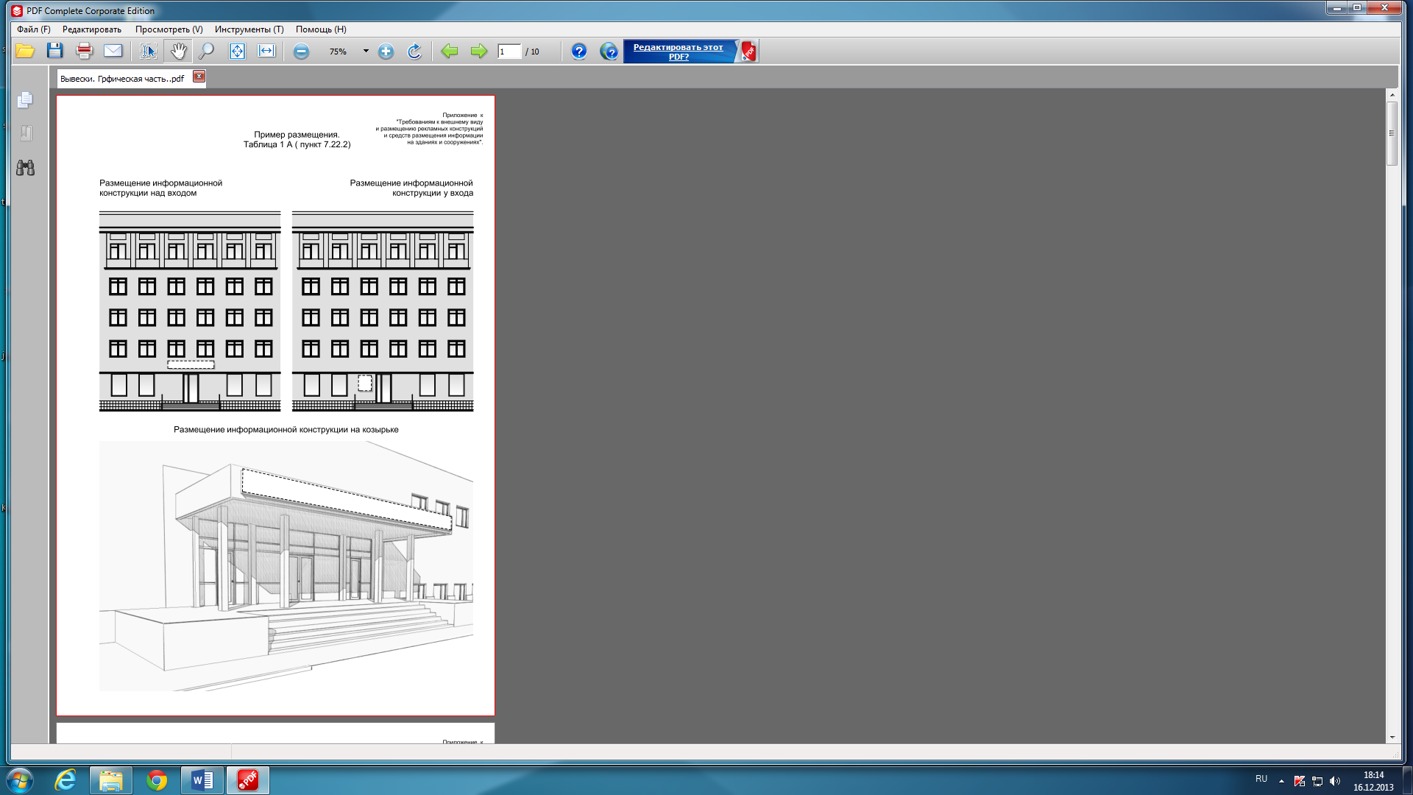
Приложение №2
к Методическим рекомендациям
по внешнему виду и размещениюрекламных
конструкций и средств размещения информации
на зданиях и сооружениях

Пример размещения.
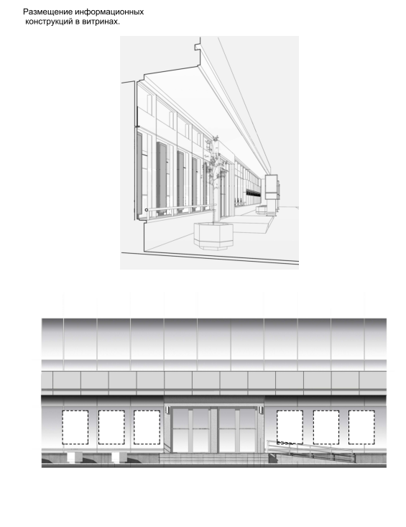
Приложение №3
к Методическим рекомендациям
по внешнему виду и размещениюрекламных
конструкций и средств размещения информации
на зданиях и сооружениях

Пример размещения.
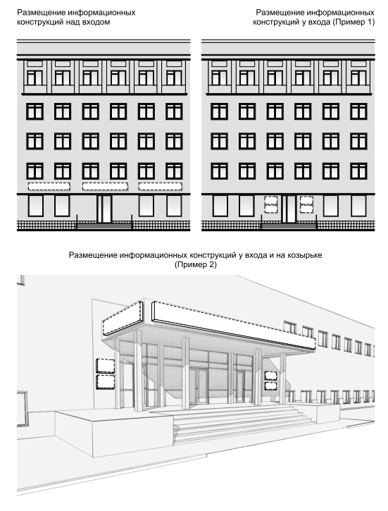
Приложение №4
к Методическим рекомендациям
по внешнему виду и размещениюрекламных
конструкций и средств размещения информации
на зданиях и сооружениях

Пример размещения.
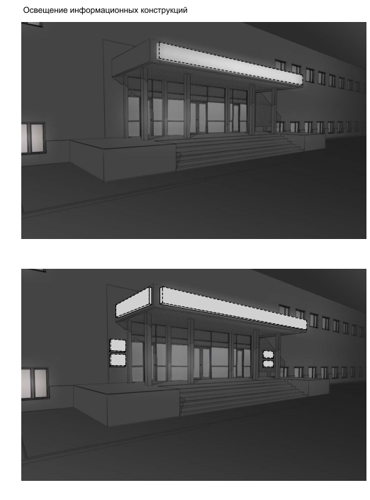
Приложение №5
к Методическим рекомендациям
по внешнему виду и размещениюрекламных
конструкций и средств размещения информации
на зданиях и сооружениях

Пример размещения.
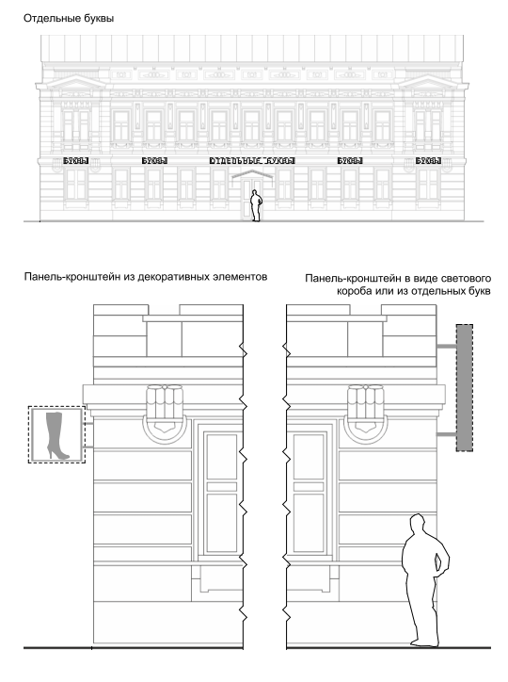
Приложение №6
к Методическим рекомендациям
по внешнему виду и размещениюрекламных
конструкций и средств размещения информации
на зданиях и сооружениях

Пример размещения.
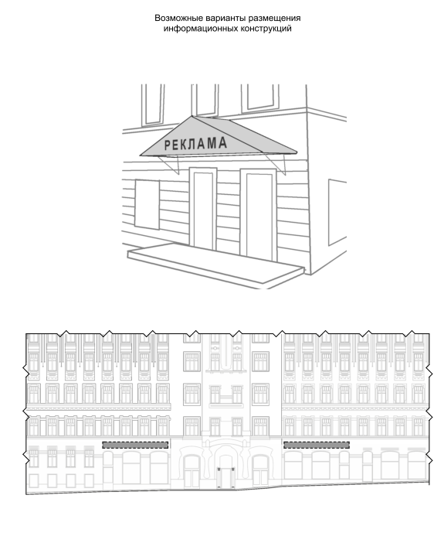
Приложение №7
к Методическим рекомендациям
по внешнему виду и размещениюрекламных
конструкций и средств размещения информации
на зданиях и сооружениях

Пример размещения.
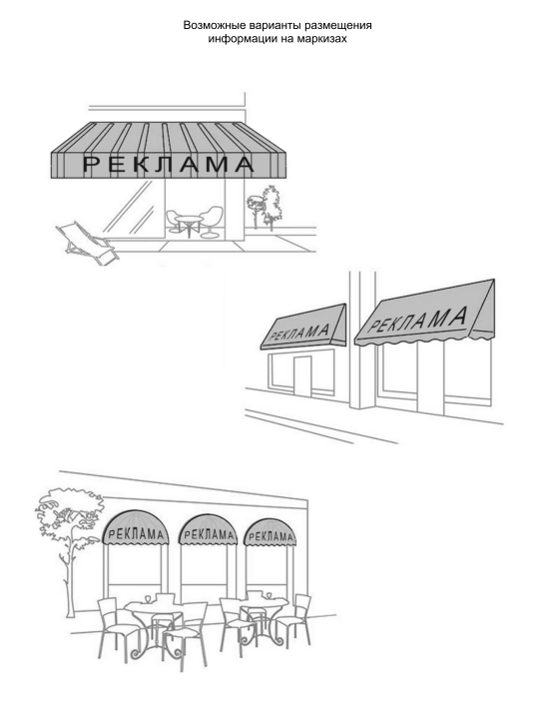
Приложение №8
к Методическим рекомендациям
по внешнему виду и размещениюрекламных
конструкций и средств размещения информации
на зданиях и сооружениях

Пример разработки общей концепции
(графической схемы).
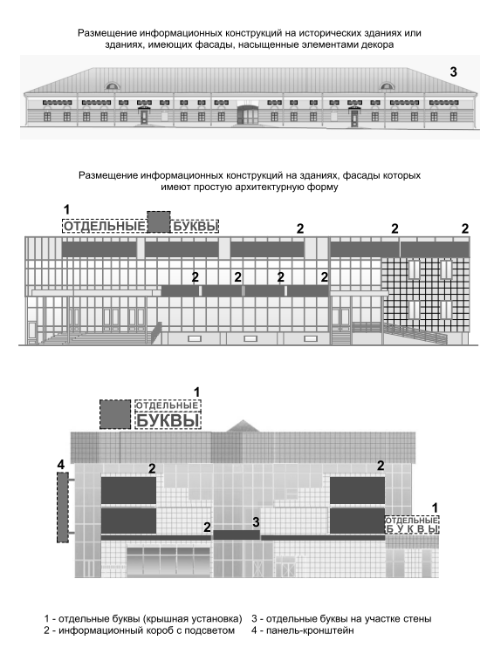
Приложение №9
к Методическим рекомендациям
по внешнему виду и размещениюрекламных
конструкций и средств размещения информации
на зданиях и сооружениях

Пример размещения.
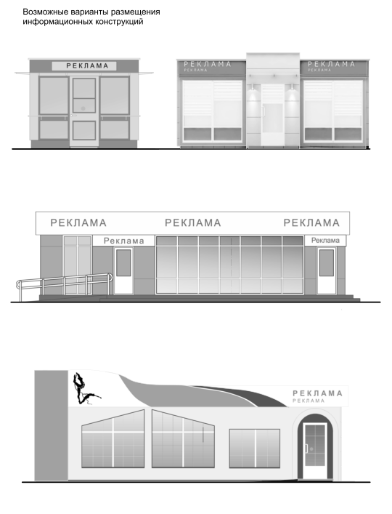
Приложение №10
к Методическим рекомендациям
по внешнему виду и размещениюрекламных
конструкций и средств размещения информации
на зданиях и сооружениях

Пример разработки проектного решения.


